Министерство науки и высшего образования Российской Федерации
ФГАОУ ВО «Уральский федеральный университет
имени первого Президента России Б.Н. Ельцина»
Институт новых материалов и технологий
Кафедра «Теплофизика и информатика в металлургии»

Разработка контейнерного приложения и настройка конвейера CI/CD на Jenkins
по теме ВКР «Разработка чат-бота для ППС “Барс”»

Отчет по домашней работе
по дисциплине «Основы методологии Development Operation»

Образовательная программа 09.03.02/33.02 Информационные системы и технологии
(ТОП «Информационные системы и технологии в металлургии»)
Направление 09.03.02 Информационные системы и технологии (СУОС УрФУ)

Руководитель
профессор, д.т.н. В.В. Лавров
^{должность, уч.степень} ^{подпись} ^{расшифровка подписи}

Студент
НМТ-423901 А.Е. Русскин
^{номер группы} ^{подпись} ^{расшифровка подписи}

Екатеринбург
2025
СОДЕРЖАНИЕ

ВВЕДЕНИЕ 3
1 Разработка контейнерного веб-приложения с использованием Docker 4
2 Настройка конвейера CI/CD на Jenkins для автоматизации сборки и развёртывания 5
3 Автоматизированный запуск и публикация контейнерного приложения 7
ЗАКЛЮЧЕНИЕ 9
ПРИЛОЖЕНИЕ А 10
ПРИЛОЖЕНИЕ Б 11
ПРИЛОЖЕНИЕ В 12

ВВЕДЕНИЕ
В современных условиях разработки программного обеспечения особое значение приобретают технологии контейнеризации и автоматизации процессов сборки и развёртывания приложений. Использование Docker и Jenkins позволяет значительно сократить время выпуска новых версий программных продуктов, повысить стабильность работы и минимизировать влияние человеческого фактора.
Целью данной работы является изучение принципов контейнеризации веб-приложений, а также освоение практических навыков настройки конвейера CI/CD на базе Jenkins для автоматической сборки, запуска и обновления контейнерного приложения.
В рамках работы было разработано и развёрнуто frontend-приложение, реализующее конструктор пользовательского интерфейса, и настроен Jenkins-конвейер для его автоматизированного развёртывания.

1 Разработка контейнерного веб-приложения с использованием Docker
На первом этапе работы было подготовлено веб-приложение, разработанное с использованием библиотеки React и сборщика Vite. Приложение представляет собой интерфейс настройки пользовательских кнопок с возможностью изменения порядка, видимости, состояния блокировки и ширины элементов.
Для контейнеризации приложения был создан Dockerfile с многоэтапной сборкой. На этапе сборки используется образ node:20-bookworm-slim, в котором устанавливаются зависимости и выполняется сборка проекта. На этапе исполнения применяется облегчённый образ nginx:1.27-alpine, обеспечивающий отдачу статических файлов.
Фрагмент Dockerfile представлен в приложении А. Использование многоэтапной сборки позволяет уменьшить размер итогового контейнерного образа и повысить безопасность приложения.
Для корректной работы SPA-приложения была настроена конфигурация веб-сервера Nginx, обеспечивающая обработку маршрутов на стороне клиента. Конфигурация Nginx приведена в приложении Б.
Результат локальной сборки и запуска приложения показан на рисунке 1, где отображается успешно загруженный интерфейс конструктора кнопок.
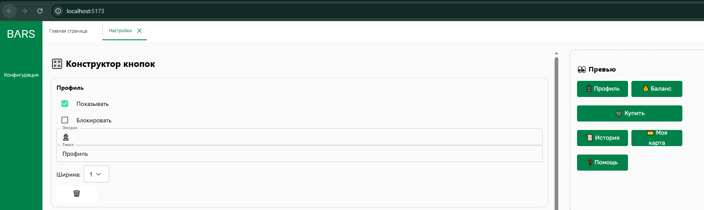
Рисунок 1 – Результат локальной сборки и запуска приложения

2 Настройка конвейера CI/CD на Jenkins для автоматизации сборки и развёртывания
На втором этапе была выполнена настройка Jenkins для автоматизации процессов сборки и развёртывания контейнерного приложения. В Jenkins был создан pipeline-проект, связанный с репозиторием GitHub (рисунок 2).

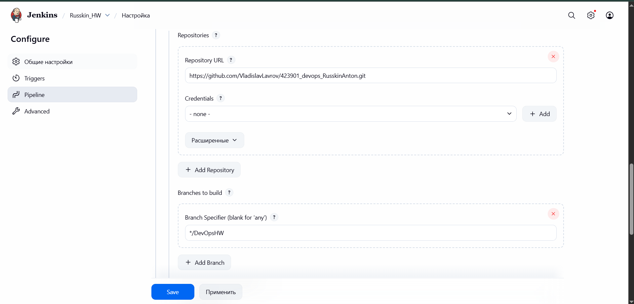
Рисунок 2 – Настройки Pipeline Jenkins

В качестве источника кода используется ветка DevOpsHW. Jenkinsfile хранится непосредственно в репозитории и описывает все этапы конвейера (рисунок 3).

Рисунок 3 – Настройка ветки в Jenkins

Общая схема конвейера CI/CD представлена на рисунке 4.

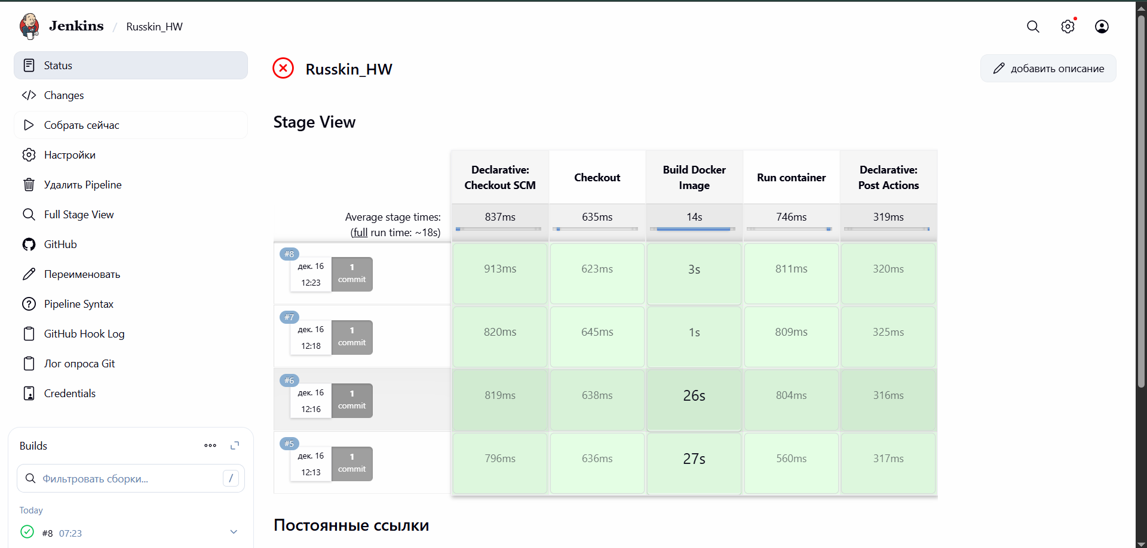
Рисунок 4 – Общая схема конвейера CI/CD

Конвейер включает следующие стадии:
- получение исходного кода из репозитория;
- сборку Docker-образа приложения;
- удаление ранее запущенного контейнера (при наличии);
- запуск нового контейнера с пробросом сетевого порта.
Jenkinsfile приведён в приложении В. Для корректной работы Docker-команд Jenkins запускается с доступом к Docker-daemon хост-системы.
Интерфейс Jenkins с отображением выполненных стадий конвейера показан на рисунке 5. Все этапы завершаются успешно, что подтверждает корректность настройки CI/CD-процесса.

Рисунок 5 – Выполненные стадии конвейера

3 Автоматизированный запуск и публикация контейнерного приложения
После успешной сборки Docker-образа Jenkins автоматически запускает контейнер приложения с использованием команды docker run. Контейнер публикуется на хосте с пробросом порта 5552 на 80, что обеспечивает доступ к веб-интерфейсу через браузер.
Проверка работы контейнера выполняется автоматически после запуска, а состояние запущенных контейнеров выводится в консоль Jenkins.
В результате выполнения конвейера приложение становится доступным по IP-адресу сервера Jenkins, что демонстрирует полный цикл автоматизированного развёртывания — от изменения исходного кода до публикации новой версии приложения.
В качестве примера было добавлено изменение в исходном коде и зафиксированы изменения через команды git commit и git push (рисунок 6).

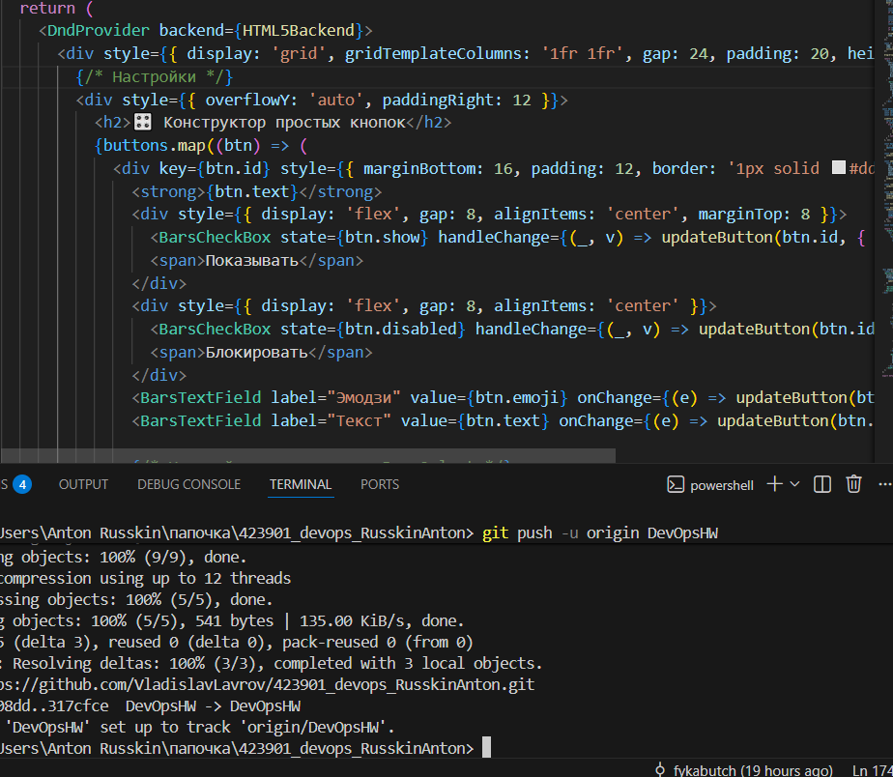
Рисунок 6 – Фиксирование изменений в исходном коде

Факт успешного обновления приложения после выполнения Jenkins-конвейера подтверждён визуальной проверкой интерфейса, представленного на рисунке 7.

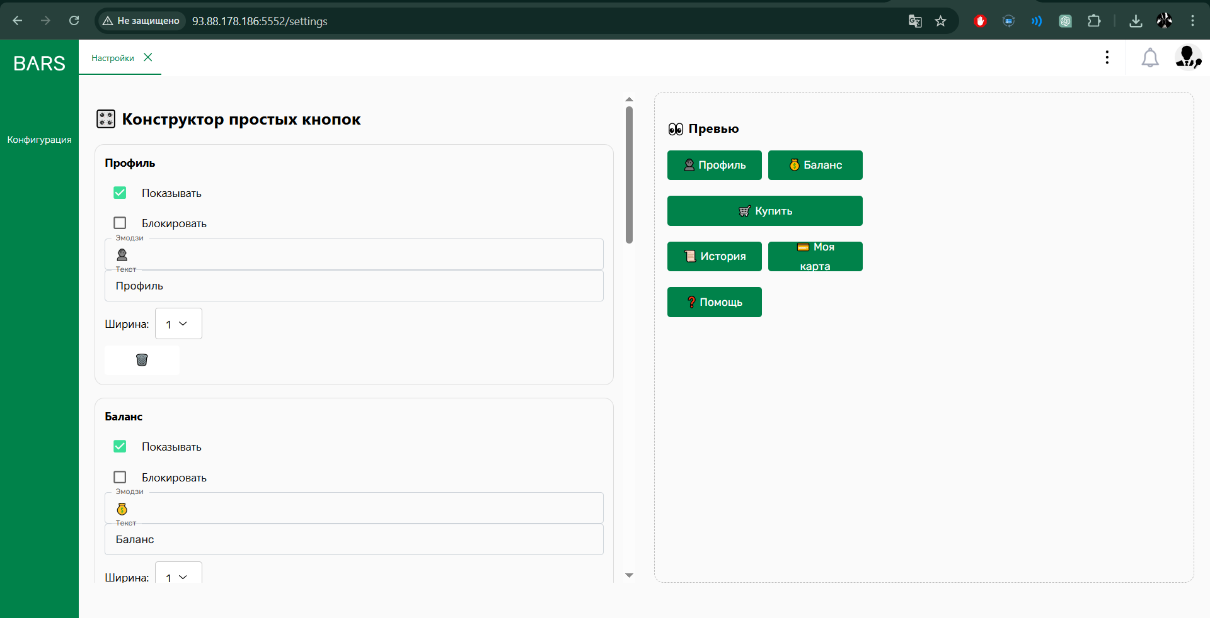
Рисунок 7 – Результат автоматизированного запуска и публикации контейнерного приложения

ЗАКЛЮЧЕНИЕ
В ходе выполнения практической работы были изучены и практически применены технологии контейнеризации и непрерывной интеграции. Было разработано и контейнеризировано веб-приложение, а также настроен Jenkins-конвейер для автоматической сборки и развёртывания Docker-контейнера.
Использование Jenkins позволило автоматизировать процесс доставки приложения, обеспечить повторяемость сборок и снизить вероятность ошибок, связанных с ручным развёртыванием. Полученные навыки являются актуальными и востребованными при разработке современных программных систем и могут быть применены в рамках выпускной квалификационной работы.

ПРИЛОЖЕНИЕ А
# ---------- Build ----------
FROM node:20-bookworm-slim AS build
WORKDIR /app

# Для нативных зависимостей (если есть)
RUN apt-get update && apt-get install -y --no-install-recommends \
python3 make g++ \
&& rm -rf /var/lib/apt/lists/*

COPY package.json ./
COPY local_modules ./local_modules

RUN yarn install --frozen-lockfile
COPY . .
RUN yarn build

# ---------- Runtime ----------
FROM nginx:1.27-alpine
COPY nginx.conf /etc/nginx/conf.d/default.conf
COPY --from=build /app/dist /usr/share/nginx/html

EXPOSE 80
CMD ["nginx", "-g", "daemon off;"]

ПРИЛОЖЕНИЕ Б
server {
listen 80;
server_name _;

root /usr/share/nginx/html;
index index.html;

# SPA fallback (если используешь react-router)
location / {
try_files $uri $uri/ /index.html;
}
}

ПРИЛОЖЕНИЕ В
pipeline {
agent any

environment {
IMAGE = "devopshw-russkin:latest" // только lowercase!
}

stages {
stage('Checkout') {
steps {
git branch: 'DevOpsHW', url: 'https://github.com/VladislavLavrov/423901_devops_RusskinAnton.git'
}
}

stage('Build Docker Image') {
steps {
sh "docker build -t ${IMAGE} ."
}
}

stage('Run container') {
steps {
sh """
docker rm -f devopshw_russkin || true
docker run -d --name devopshw_russkin -p 5552:80 ${IMAGE}
"""
}
}
}

post {
always {
sh 'docker ps --format "table {{.Names}}\t{{.Image}}\t{{.Status}}\t{{.Ports}}" || true'
}
failure {
echo "Build failed"
}
}
}

